МИНИСТЕРСТВО ОБЩЕГО И ПРОФЕССИОНАЛЬНОГО ОБРАЗОВАНИЯ РОССИЙСКОЙ ФЕДЕРАЦИИ

СИБИРСКАЯ ГОСУДАРСТВЕННАЯ ГЕОДЕЗИЧЕСКАЯ АКАДЕМИЯ

ФАКУЛЬТЕТ ЗАОЧНОГО И ДИСТАНЦИОННОГО ОБРАЗОВАНИЯ

К.М. Антонович

МЕТОДИЧЕСКИЕ УКАЗАНИЯ,
ПРОГРАММА И КОНТРОЛЬНАЯ РАБОТА
ПО КУРСУ
КОСМИЧЕСКАЯ ГЕОДЕЗИЯ

Для студентов IV курса специальности прикладная геодезия

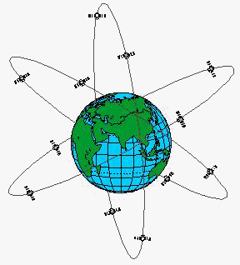

Новосибирск - 1999

УДК 620.783:528.2
ББК 26.11

Антонович К.М. Методические указания, программа и контрольная работа по курсу «Космическая геодезия». - Новосибирск: СГГА, 1999. - 26 с.
Настоящие методические указания подготовлены профессором кафедры астрономии и гравиметрии СГГА Антоновичем К.М. Указания написаны в соответствии с программой курса «Космическая геодезия», разработанной на основе Государственного образовательного стандарта высшего профессионального образования по специальности 300100 - «Прикладная геодезия», и утверждены к изданию редакционно-издательской комиссией факультета заочного и дистанционного образования.

Табл. 9, ил. 4.

Рецензент: ГАНАГИНА И.Г., к.т.н., старший преподаватель

© Сибирская государственная геодезическая академия, 1999 г.

СОДЕРЖАНИЕ

Стр.
1. Программа курса «Космическая геодезия»........................................... 4
Литература ................................................................................................ 5
Введение ................................................................................................... 5
2. Контрольная работа ............................................................................. 6
2.1. Задание 1. Вычисление координат спутника в земной системе с
учетом возмущений от сжатия Земли ......................................................... 6
2.1.1.Постановка задачи ........................................................................ 6
2.1.2. Порядок выполнения работы и пример............................................ 8
2.2. Задание 2. Определение координат дифференциальным
методом GPS ................................................................................................. 12
2.2.1. Применение спутниковых навигационных систем в геодезии .. 12
2.2.2. Постановка задачи ......................................................................... 17
2.2.3. Порядок выполнения работы и пример........................................... 21

1. ПРОГРАММА КУРСА «КОСМИЧЕСКАЯ ГЕОДЕЗИЯ»

Введение. Предмет космической геодезии. Задачи, решаемые космической геодезией. Обзор достижений в области космической геодезии.
1. Системы координат (СК) и времени. Классификация координатных систем. Небесные мгновенные и средние СК. Земные геоцентрические (общеземные) СК. Понятие Условного земного полюса. Связь между небесной и земной СК. Референцные системы. Связь между прямоугольными и геодезическими координатами. Связь между различными земными СК. Преобразования координат по Гельмерту и Молоденскому. Астрономические координаты, их связь с общеземными и референцными. Топоцентрические СК.
2. Невозмущенное движение ИСЗ. Дифференциальное уравнение невозмущенного движения. Исследование свойств невозмущенного движения. Законы Кеплера. Уравнение орбиты. Кеплеровы элементы орбиты. Вычисление координат и скоростей спутника по элементам орбиты.
3. Понятие возмущенного движения. Основные виды возмущений. Влияние сжатия Земли и атмосферы.
4. Использование наблюдений ИСЗ в геодезии. Виды измеренных параметров, их связь с координатами ИСЗ и пунктов. Прямые и обратные задачи КГ. Методы космической геодезии. Основное уравнение космической геодезии в линейной форме.
5. Геометрический метод космической геодезии. Виды геометрических сетей, их элементы. Технология построения сетей. Угловые засечки, засечки плоскостями и хордами.
6. Орбитальный метод построения КГС. Обобщенный орбитальный метод, метод коротких дуг, навигационный вариант метода. Способы передачи координат при использовании доплеровских интегральных измерений.
7. Динамический метод космической геодезии. Представление земного потенциала в виде разложения в ряд по сферическим функциям. Понятие обобщенного динамического метода, его возможности. Метод анализа орбит, определение коэффициента второй зональной гармоники.
8. Геодезические и навигационные спутники. Методы их наблюдений. Классификация методов. Фотокамеры. Лазерные дальномеры. Доплеровские приемники.
9. Спутниковые радионавигационные системы (СРНС) TRANSIT, ЦИКАДА, NAVSTAR, ГЛОНАСС. Три сегмента систем. Общие принципы функционирования СРНС. Навигационное сообщение КА. Режимы работы SA и AS. Альманах.
10. Кодовые GPS-приемники. Принцип работы. Уравнение псевдодальности. Абсолютный метод определения положений. Ошибки измерений. Понятия геометрических факторов GDOP, PDOP. Применение GPS-приемников для навигации. Дифференциальный метод. Дифференциальная коррекция в реальном времени и при пост-обработке.
11. Фазовые GPS-приемники. Уравнение фазы. Принцип определения базовых линий. Фазовые разности. Ошибки при фазовых измерениях. Технология съемок с GPS-приемниками. Рекогносцировка. Планирование доступности спутников. Статическая и кинематические съемки с кодовым приемником. Обработка наблюдений с кодовым приемником. Техника съемок с фазовым приемником (статика, быстрая статика, реоккупация, кинематика stop-and-go, истинная кинематика). Обработка наблюдений базовых линий.
12. Проблемы уравнивания GPS-сетей. Способы уравнивания, их характеристика. Свободное и ограниченное уравнивание. Проблемы совместного уравнивания классических и спутниковых сетей. Трансформирование спутниковой сети. Способы локального трансформирования.
13. Перспективы использования наблюдений ИСЗ в геодезии. Программа «Геодезия России». Новые принципы построения ГГС.

Литература

1. Баранов В.Н., Бойко Е.Г. и др. Космическая геодезия. М., Недра, 1986 г., - 408 с.
2. Ащеулов В.А. Применение спутниковых навигационных систем в геодезии. Учебное пособие. Новосибирск, НИИГАиК, 1993 г. - 82 с.
3. Синякин А.К. Принципы работы глобальных систем местоопределения. Учебное пособие. Новосибирск, СГГА, 1996 г. - 57 с.
4. Антонович К.М. Навигационно-топографическая система Pathfinder. Часть I. Новосибирск, СГГА, 1995 г. - 44 с.
5. Антонович К.М. Практикум по навигационно-топографической системе Pathfinder. Часть 2. Новосибирск, СГГА, 1997 г. - 56 с. Депонировано во ВНТИЦ.
6. Кужелев С.В. Работа со спутниковой геодезической аппаратурой Wild GPS System 200 фирмы Leica. Новосибирск, СГГА, 1996. - 50 с.

ВВЕДЕНИЕ

В соответствии с учебным планом, составленным на основании Государственного образовательного стандарта высшего профессионального образования по специальности 300100 - Прикладная геодезия на изучение курса «Космическая геодезия» отводится 17 часов лекционных занятий и 34 - лабораторных. Кроме того вопросы построения геодезических сетей с использованием ГЛОНАСС/GPS-технологий изучаются в курсе «GPS-технологии» (26 часов лекций и 26 часов лабораторных занятий). Наблюдается значительное увеличение объема занятий по сравнению с предыдущим учебным планом. Это объясняется, прежде всего, широким внедрением спутниковых методов в практику геодезических работ. Современные спутниковые ГЛОНАСС/GPS-приемники позволяют определять координаты с точностью на 1-2 порядка более высокой, чем самые точные классические методы геодезии (триангуляция, полигонометрия и др.). При этом существенно повышается производительность работ, улучшаются экономические, социально-бытовые, экологические и другие показатели. Спутниковые технологии эффективно вписываются в географические информационные системы (ГИС) и другие виды информационных технологий.
Согласно программе курса «Космическая геодезия» для студентов заочного обучения предусмотрено выполнение одной контрольной работы из двух заданий. Задание 1 закрепляет знания по разделам программы 1, 2, 3, 4, 7, а задание 2 - по разделам 1, 5, 6, 9-12.

2. КОНТРОЛЬНАЯ РАБОТА

2.1 Задание 1. Вычисление координат спутника
в земной системе с учетом возмущений от сжатия Земли

2.1.1. Постановка задачи
Если Землю и вращающийся вокруг ее спутник считать материальными точками, то под действием сил взаимного притяжения и при отсутствии других сил (от притяжения небесных тел, сопротивления атмосферы и т.п.) спутник будет двигаться по невозмущенной орбите. Теория такого движения рассматривается в небесной механике как задача двух тел. Невозмущенное движение спутника происходит в соответствии с законами Кеплера по орбите, у которой размеры, форма и ориентировка в пространстве остаются постоянными.
Реальное движение спутника происходит под постоянным воздействием на него различных сил, из которых наибольшее влияние оказывает сжатие Земли. Эти дополнительные к силе притяжения шаровой Земли силы называют возмущающими силами, а происходящие в орбите изменения - возмущениями. Применяемый при изучении возмущенного движения принцип Лагранжа заключается в том, что движение рассматривают происходящим по кеплеровой орбите с постоянно изменяющимися элементами. В каждый момент времени можно определить невозмущенную орбиту, совпадающую с моментальной возмущенной орбитой. Такие орбиты называют оскулирующими в некоторую эпоху t .
В задании 1 необходимо по элементам орбиты, данным на начальную эпоху t₀ , найти элементы оскулирующей орбиты на эпоху t с учетом возмущений от сжатия Земли. По ним предстоит рассчитать прямоугольные координаты x, y, z в небесной (инерциальной) системе, от которых затем перейти к земной системе координат.
Для выполнения задания необходимо в учебнике [1] изучить разделы «Системы координат в космической геодезии» (с. 11-36) «Системы времени в космической геодезии» (с.36-43), «Невозмущенное движение спутника» (с. 105-123), «Возмущенное движение спутника» (с. 131-148, 194-204).
Исходные данные выбираются из табл.1и 2 в соответствии с номером варианта.

Таблица 1
Элементы оскулирующей орбиты
№№ | Элементы орбиты на эпоху t₀
вар. | a (км) | e | i | Ω | ω | M₀
1-09 | 11301.94+N | 0.1532172 | 109°37’32″.0 | 8°17’49″.7 | 213°33’59″.0 | 265°40’38″.0
10-19 | 10706.57+N | 0.1619889 | 77°26’06″.1 | 13°50’00″.4 | 37°07’29″.8 | 92°26’40″.4
20-29 | 11778.50+N | 0.0786813 | 103°46’37″.1 | 21°06’06″1.0 | 51°37’14″.9 | 133°10’10″.0
30-39 | 10898.29+N | 0.0829255 | 68°37’53″.1 | 22°34’29″.2 | 92°12’52″.5 | 132°49’57″.0
40-49 | 11133.45+N | 0.0974824 | 67°43’14″.1 | 33°17’50″.1 | 123°55’41″.0 | 216°35’19″.0
50-59 | 11556.68-N | 0.1188671 | 83°30’15″.6 | 37°21’24″.1 | 202°22’34″.0 | 171°01’46″.2
60-69 | 11543.44-N | 0.1234717 | 83°40’17″.9 | 67°08’22″.7 | 37°01’34″.4 | 351°57’14″.0
70-79 | 12503.13-N | 0.1539277 | 107°31’10″.0 | 83°30’15″.6 | 83°30’15″.6 | 83°30’15″.6
80-89 | 13430.93-N | 0.1819858 | 121°21’35″.0 | 104°31’12″.4 | 100°09’35″.1 | 344°55’02″.0
90-99 | 12834.08-N | 0.1839034 | 86°04’17″.5 | 170°11’03″.0 | 160°26’58″.8 | 337°15’43″.0
Примечание: Номер варианта равен двум последним цифрам номера зачетной книжки, N - последняя цифра номера. Элементы орбиты: a- большая полуось, e - эксцентриситет, i - наклонение, Ω - долгота восходящего узла, ω - аргумент перигея, M₀ - средняя аномалия в эпоху t₀ .
Таблица 2
Дополнительная информация для вычислений

№№ | Начальная эпоха t₀ |  | Эпоха эфемерид t
вар. | дата d₁ | время S₁ | дата d₂ | время UTC₂ | время S₀ | x_{p} | y_{p}
1-10 | 1 | 0^{h}34^{m}21.031^{s} | 2 | 12^{h}18^{m}05.924^{s}+N^{m} | 0^{h}10^{m}57.306^{s} | 0.104″ | -0.088″
11-20 | 1 | 10^{h}32^{m}11.666^{s} | 3 | 13^{h}32^{m}18.711^{s}+N^{m} | 0^{h}14^{m}53.859^{s} | -0.141″ | 0.080″
21-30 | 1 | 4^{h}30^{m}27.234^{s} | 2 | 10^{h}30^{m}33.021^{s}+N^{m} | 0^{h}18^{m}50.409^{s} | 0.202″ | -0.111″
31-40 | 1 | 21^{h}35^{m}16.422^{s} | 3 | 9^{h}08^{m}11.900^{s}+N^{m} | 0^{h} 22^{m} 46.957^{s} | -0.204″ | -0.034″
41-50 | 1 | 11^{h}39^{m}22.316^{s} | 2 | 14^{h}37^{m}35.123^{s}+N^{m} | 0^{h}26^{m}43.504^{s} | 0.156″ | -0.121″
51-60 | 1 | 0^{h}54^{m}11.001^{s} | 3 | 11^{h}22^{m}14.621^{s}+N^{m} | 0^{h}30^{m}40.051^{s} | -0.133″ | -0.088″
61-70 | 1 | 4^{h}27^{m}20.037^{s} | 2 | 16^{h}30^{m}44.720^{s}+N^{m} | 0^{h}34^{m}36.599^{s} | 0.104″ | -0.088″
71-80 | 1 | 13^{h}04^{m}44.221^{s} | 3 | 14^{h}31^{m}00.824^{s}+N^{m} | 0^{h}38^{m}33.148^{s} | 0.104″ | -0.088″
81-90 | 1 | 10^{h}31^{m}01.316^{s} | 2 | 2^{h}48^{m}11.021^{s}+N^{m} | 0^{h}42^{m}29.699^{s} | 0.104″ | -0.088″
91-100 | 1 | 7^{h}33^{m}08.118^{s} | 3 | 10^{h}52^{m}12.903^{s}+N^{m} | 0^{h}46^{m}26.252^{s} | 0.104″ | -0.088″

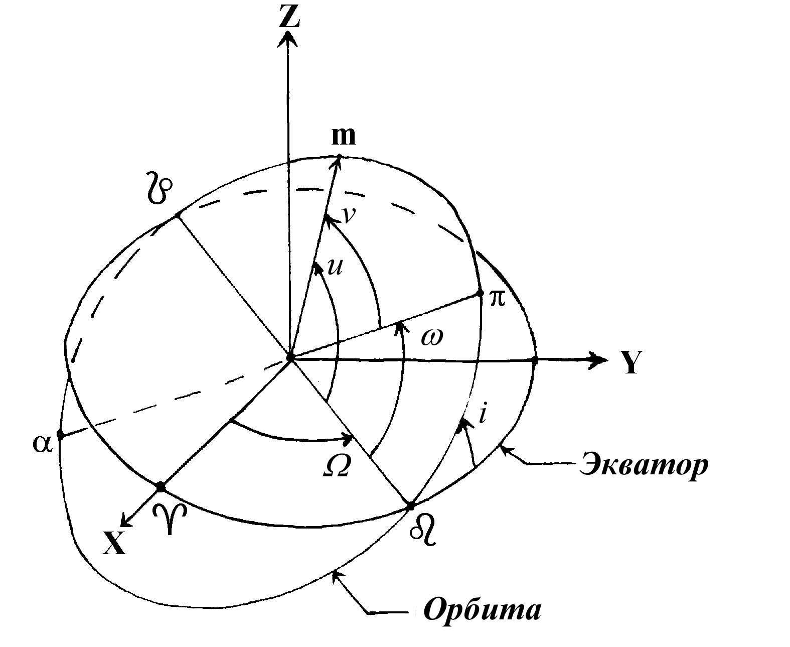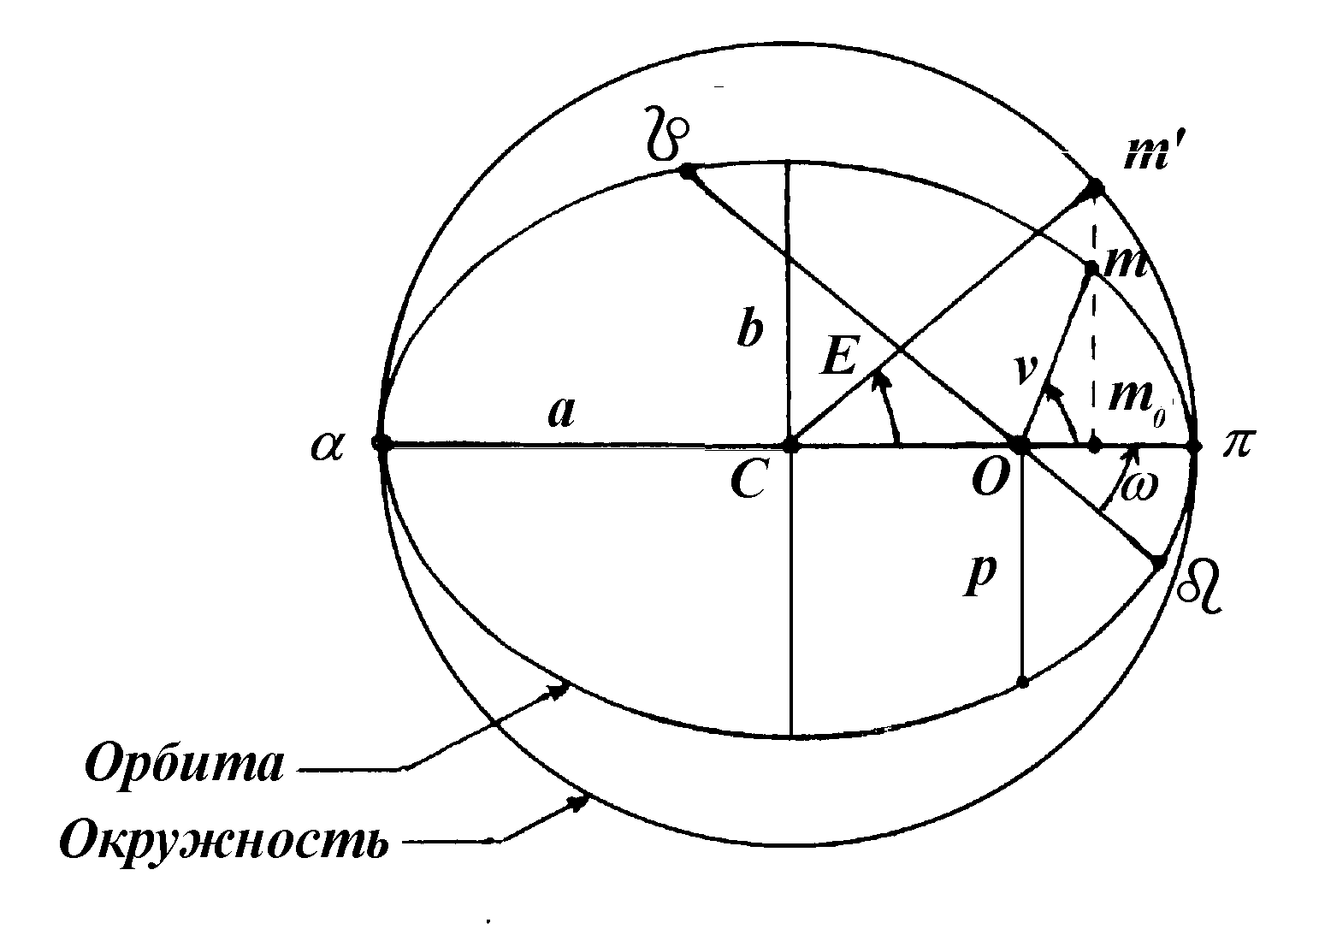

Рис. 1. Орбита в пространстве Рис. 2. Орбита в плоскости

Значение любого элемента орбиты спутника$Ý_{j}$ на эпоху t можно представить в виде:
$Ý_{j}=Ý_{0,j}+{dÝ}_{j}$, (j=1, 2 ... 6), (1)

где $Ý_{0,j}$ - невозмущенный элемент в начальную эпоху t₀, а ${dÝ}_{j}$- зависящая от времени сумма возмущений в элементе от различных факторов. В данной задаче будут учитываться только вековые гравитационные возмущения, вызванные сжатием Земли. Возмущения от других гармоник потенциала, притяжения Луны, Солнца и других небесных тел, а также от торможения в атмосфере, светового давления здесь рассматриваться не будут.
Сжатие Земли вызывает вековые возмущения в долготе Ω восходящего узла орбиты, аргументе перигея ω и начальном значении средней аномалии M₀ , а также короткопериодические возмущения во всех элементах. Вековые возмущения за один оборот спутника можно рассчитать по формулам:
$dΩ={\text{540}}^{o}C_{\text{20}}\text{cos}i{\left(\frac{a_{E}}{p}\right)}^{2}$, (2)
$dw\text{=-}{\text{270}}^{o}C_{\text{20}}{\left(\frac{a_{E}}{p}\right)}^{2}(1−5{\text{sin}}^{2}i)$, (3)
${dM}_{0}\text{=-}{\text{270}}^{o}C_{\text{20}}{\left(\frac{a_{E}}{p}\right)}^{2}\frac{3{\text{cos}}^{2}i−1}{(1−e^{2})^{1/2}}$, (4)

Здесь $a_{E}$ - большая полуось земного эллипсоида, $C_{\text{20}}$ - коэффициент второй зональной гармоники разложения геопотенциала в ряд по сферическим функциям, $p,e,i$ - невозмущенные значения соответственно для фокального параметра, эксцентриситета и наклонения орбиты. Фокальный параметр связан с большой полуосью и эксцентриситетом орбиты:

$p=a(1−e^{2})$. (5)

С учетом (1)-(4) можно составить систему возмущенных элементов на эпоху t:
$\begin{aligned}a=a_{0}, \\ e=e_{0}, \\ i=i_{0}, \\ Ω=Ω_{0}+dΩ⋅\text{N,} \\ w=w_{0}+dw⋅\text{N,} \\ M_{0}=M_{0}^{(0)}+{\text{dM}}^{(0)}⋅\text{N,}\end{aligned}$ (6)
где N - число оборотов, совершенных спутником от эпохи t₀ до эпохи t .
Числовые данные для решения:
-большая полуось общеземного эллипсоида a_{E} = 6378137 м,
- коэффициент второй зональной гармоники C₂₀ =1.08263·10⁻³ (безразмерный),
-геоцентрическая гравитационная постоянная GM = 398600.5 км³с⁻².
Заметим, что если из наблюдений получены элементы орбиты на различные эпохи, то по изменениям в долготе, аргументе перигея и начальном значении средней аномалии можно вывести скорости изменения элементов за один оборот, а по ним в соответствии с формулами (2, 3, 4) получить коэффициент C₂₀, который связан со сжатием Земли α_{Е}:
$α_{E}\text{=-}\frac{3}{2}C_{\text{20}}+\frac{w_{E}^{2}a_{E}}{2g_{e}}$, (7)

где $w_{E}$- угловая скорость вращения Земли, а $g_{e}$ - нормальная сила тяжести на экваторе. Идея получения параметров гравитационного поля Земли по возмущениям в орбитах спутников лежит в основе динамического метода космической геодезии.

2.1.2. Порядок выполнения работы и пример

Выпишем исходные данные для своего варианта. Приведенные ниже вычисления выполнены для варианта N = 0.
Исходные данные:
a (км) | e | i | Ω | ω | M₀
11301.94 | 0.1532172 | 109°37’32″.0 | 8°17’49″.7 | 213°33’59″.0 | 265°40’38″.0
Начальная эпоха t₀ |  | Эпоха эфемерид t
дата d₁ | время S₁ | дата d₂ | время UTC₂ | время S₀ | x_{p,} y_{p}
1 | 0^{h}34^{m}21.031^{s} | 2 | 12^{h}18^{m}05.924^{s} | 0^{h}10^{m}57.306^{s} | 0.104″, 0.088″

1.Вычислим момент S₂ , на который необходимо рассчитать эфемериду спутника, по формуле:
$S_{2}=S_{0}+{\text{UTC}}_{2}(1+m)$, (8)

где всемирное время UTC₂ и звездное время в Гриническую полночь S₀ выбираются из таблицы 2. Коэффициент $m$ служит для преобразования единиц среднего солнечного времени в звездное: $m$ =0.0027379035.
S₀ | 0^{h}10^{m}57.306^{s}
UTC₂ | 12^{h}18^{m}05.924^{s}
UTC₂⋅μ | 2^{m}01.508^{s}
S₂ | 12^{h}30^{m}24.738^{s}
2. Рассчитаем период обращения спутника P:

$P=2p/n$, (9)
где n - среднее движение:
$n=\sqrt{{\text{GM}}/{a^{3}}}$, (10)

Среднее движение получим в размерностях: радиан/с, °/с , °/час , а период обращения - в секундах времени, в минутах и долях минуты, а также в часах и долях часа.
GM = 398600.5, n= 5.2546023⋅10⁻² рад./c= 3.0106654⋅10⁻² °/c= 108.38395°/час.
P = 11957.489^{s} = 199.29148^{m}=3.3215246^{h}=3^{h}19^{m}17.489^{s} .
3. Найдем возмущения в долготе восходящего узла орбиты, аргументе перигея и начальном значении средней аномалии за один оборот по формулам (4).
p=11036.621 км, $C_{\text{20}}({a_{E}}/p)^{2}$= 3.6277488⋅10⁻⁴, $dΩ$ = -6.5796757⋅10⁻² °/об.,
$\text{dw}$ = 0.33654868 °/об., ${dM}_{0}$=6.5574572°/об.
4. Определим число оборотов N, совершенных спутником от эпохи t₀ =(d₁, S₁) до эпохи t =(d₂ , S₂):

$N=\frac{(t−t_{0})^{h}}{P^{h}}=\frac{\text{24}(d_{2}−d_{1})+S_{2}−S_{1}}{P}$. (11)

В формуле (11) моменты по Гриническому звездному времени S₁, S₂ и период обращения P должны быть выражены в часах и долях часа. Даты d₁ и d₂, а также момент S₁ выбираются из таблицы 2.
24 (d₂-d₁) | 24^{h}
_ S₂ | 12^{h}30^{m}24.738^{s} |  | (t - t₀)^{h} | 35.93436305
⋅ S₁ | 0^{h}34^{m}21.031^{s} |  | P^{h} | 3.3215246
t - t₀ | 35^{h}56^{m}03.707^{s} |  | N | 10.818635 об.

- Составим систему возмущенных элементов по формуле (6):
a = a₀ =11301.94 км, e = e₀ = 0.1532172, i = i₀ = 109°37’32″.0,
Ω₀ | 8°17’49″.7 |  | ω₀ | 213°33’59″.0 |  | M₀⁽⁰⁾ | 265°40’38″.0
δΩ⋅N | - 42’42″.6 |  | δω⋅N | 3°38’27″.6 |  | δM⋅N | 42’33″.9
Ω | 7°35’07″.1 |  | ω | 217°12’26″.6 |  | M₀ | 266°23’11″.9
6. Получим среднюю аномалию M на эпоху t:

$M=M_{0}+n(t−t_{0})$. (12)

Если моменты S₁, S₂ выражены в часах и долях часа, то, очевидно, что разность эпох определяется как $t−t_{0}=\text{24}(d_{2}−d_{1})+S_{2}−S_{1}$ . Тогда среднее движение нужно использовать с размерностью °/час.
Контроль вычислений М сделать по формуле (12’):

$M=M_{0}+\text{360}°⋅N$. (12’)

Значение средней аномалии привести в интервал: 0°≤M<360°.
M₀ | 266°23’11.9″ |  | M₀ | 266°23’11.9″
n(t-t₀) | 3894°42’29.6″ |  | 360⋅N | 3894°42’31.0″
M | 201°05’41.5″ |  | M | 201°05’42.9″
Для последующих вычислений взято среднее значение: M =201°05’42.2″.
7. Вычислим эксцентрическую аномалию, решив уравнение Кеплера методом приближений:
$E=M+e\text{sin}E$. (13)

Предполагается, что в этом уравнении E, M, e даны в радианной мере. Если решение производится в градусной мере, то используется формула:

$E=M+eρ°\text{sin}E$, (13’)
где $ρ^{o}$=180/π - число градусов в радиане.
В начальном приближении принимаем:

$E^{(0)}=M$, (14)

в приближении с номером i :

$E^{(i)}=M+{eρ}^{o}\text{sin}E^{(i−1)}$. (14’)

Процесс продолжается до тех пор, пока расхождение между значениями эксцентрической аномалии E^{(i)} и E^{(i-1)} не станет меньше точности вычислений ε = 0.1″.
Подготовим: $eρ°$= 8.7786989°.
M | 201.09506° | 201.09506° | 201.09506° | 201.09506° | 201.09506° | 201.09506°
eρ°sinE^{(i-1)} | - 3.15960 | - 2.84871 | - 2.74864 | - 2.76320 | - 2.76107 | - 2.76139
E^{(i)} | 198.93546 | 198.24635 | 198.34642 | 198.33186 | 198.33399 | 198.33367

M | 201.09506° | 201.09506°
eρ°sinE^{(i-1)} | - 2.761340 | - 2.76135
E^{(i)} | 198.33372 | 198.33371
8. Перейдем от эксцентрической аномалии E к истинной v:

$\text{tan}\frac{v}{2}=\sqrt{\frac{1+e}{1−e}}\text{tan}\frac{E}{2}$. (15)

Четверть для v/2 выбирается с учетом того, что v/2 ≤ 180°.
$$\sqrt{\frac{1+e}{1−e}}$$ | 1.1669964 |  | tan v/2 | -7.2317582
E/2 | 99.166805 |  | v/2 | 97.87287
tan E/2 | -6.1968985 |  | v | 195.74574
9. Вычислим значение возмущенного радиус-вектора r спутника:

$r=\frac{p}{1+e\text{cos}v}$, (16)

с контролем (в пределах не более 10 м):

$r=a(1−e\text{cos}E)$. (16’)

Получено по формуле (16) r = 12945.694 км, по формуле (16’) r = 12945.694 км.
10. Найдем возмущенный аргумент широты спутника:

$u=w+v$. (17)

ω | 217°12’26″.6
v | 195°44’44″.7
u | 52°57’11″.3
11. Вычислим координаты спутника в небесной системе (НСК):

$r_{\text{íæ}}=\left[\begin{matrix}x \\ y \\ z\end{matrix}\right]=R_{3}(−Ω)R_{1}(−i)\left[\begin{matrix}r\text{cos}u \\ r\text{sin}u \\ 0\end{matrix}\right]$ (18)
или
$r_{\text{íæ}}=\left[\begin{matrix}x \\ y \\ z\end{matrix}\right]=r\left[\begin{matrix}\text{cos}u\text{cos}Ω−\text{sin}u\text{sin}Ω\text{cos}i \\ \text{cos}u\text{sin}Ω+\text{sin}u\text{cos}Ω\text{cos}i \\ \text{sin}u\text{sin}i\end{matrix}\right]$. (19)

$r=\left[\begin{matrix}x \\ y \\ z\end{matrix}\right]=r\left[\begin{matrix}0\text{.}\text{63258240} \\ −0\text{.}\text{18620086} \\ 0\text{.}\text{75177712}\end{matrix}\right]=\left[\begin{matrix}\text{8189}\text{.}\text{218} \\ −\text{2410}\text{.}\text{499} \\ \text{9732}\text{.}\text{276}\end{matrix}\right]$, контроль: $r=\sqrt{x^{2}+y^{2}+z^{2}}$= 12945.693.

12. Преобразуем координаты спутника из небесной системы НСК в общеземную ОЗСК, не учитывая при этом влияние прецессии и нутации:

$r_{\text{ìæ}}=\left[\begin{matrix}X \\ Y \\ Z\end{matrix}\right]=\text{Pol}(t)S(S_{2})r_{\text{íæ}}$. ( 20 )

Матрица $S(S_{2})$, в которой S₂ - определенный ранее и выраженный в градусах момент по звездному Гриническому времени, нужна для учета суточного вращения Земли. Она представляется выражением:
$S(S_{2})=\left[\begin{matrix}\text{cos}S_{2} & −\text{sin}S_{2} & 0 \\ \text{sin}S_{2} & \text{cos}S_{2} & 0 \\ 0 & 0 & 1\end{matrix}\right]$, (21)

Матрица для учета движения полюса $\text{Pol}(t_{2})$в эпоху t₂ имеет вид:

$\text{Pol}(t_{2})=\left[\begin{matrix}1 & 0 & −x_{p} \\ 0 & 1 & y_{p} \\ x_{p} & −y_{p} & 1\end{matrix}\right]$ , (22)

с координатами полюса $x_{p},y_{p}$ в радианной мере.
Вначале выразим момент S₂ в градусной мере и координаты полюса в радианах: S₂ = 12^{h}30^{m}24.738^{s}=187.60308°, x_{p} =0.104″/ρ = 5.04⋅10⁻⁷, y_{p} = -0.088″/ρ = -4.27⋅10⁻⁷. Здесь ρ = 206265″.
$$\begin{aligned}r_{\text{ìæ}}=\left[\begin{matrix}X \\ Y \\ Z\end{matrix}\right]=\left[\begin{matrix}1 & 0 & −5\text{.}\text{04}⋅{\text{10}}^{−7} \\ 0 & 1 & −4\text{.}\text{27}⋅{\text{10}}^{−7} \\ 5\text{.}\text{04}⋅{\text{10}}^{−7} & 4\text{.}\text{27}⋅{\text{10}}^{−7} & 1\end{matrix}\right]⋅\left[\begin{matrix}−0\text{.}\text{99120844} & 0\text{.}\text{13230966} & 0 \\ −0\text{.}\text{13230966} & −0\text{.}\text{99120844} & 0 \\ 0 & 0 & 1\end{matrix}\right]⋅⋅\left[\begin{matrix}\text{8189}\text{.}\text{218} \\ −\text{2410}\text{.}\text{499} \\ \text{9732}\text{.}\text{276}\end{matrix}\right]=\left[\begin{matrix}−\text{8436}\text{.}\text{154} \\ \text{1305}\text{.}\text{795} \\ \text{9732}\text{.}\text{276}\end{matrix}\right],\text{ð}:r=\sqrt{X^{2}+Y^{2}+Z^{2}}=\text{12945}\text{.}\text{693}\text{.}\end{aligned}$$

13. Сделайте самостоятельно плоский и пространственный чертежи орбиты спутника (по аналогии с рис. 1 и 2) с примерным (с точностью до четверти) отображением элементов орбиты, полученных в своем варианте контрольной работы. На чертежах отобразить координатные оси, точки и линии орбиты, элементы орбиты и положение Земли .

2.2. Задание 2. Определение координат дифференциальным методом GPS

2.2.1. Применение спутниковых навигационных систем в геодезии

Спутниковые навигационные системы (СНС) в последние годы нашли в геодезии самое широкое применение. Американская СНС имеет два равноценных названия: Navigation Satellite Providing Time and Range, сокращенно NAVSTAR (навигационное спутниковое обеспечение времени и дальности), и Global Positioning System, сокращенно GPS (Глобальная система позиционирования). Российская СНС называется ГЛОНАСС (Глобальная навигационная спутниковая система).
СНС предназначены для надежного, высокоточного, независимого от времени суток, радиопомех, погоды и расположения на земном шаре определения координат и времени. Принцип работы СНС состоит в том, что каждый спутник непрерывно передает сигналы строго определенного вида, несущие информацию о времени и положении спутника в пространстве. Специальный приемник этих сигналов декодирует принятую информацию и определяет из ее обработки свое положение и точное время.
Каждая из СНС состоит из трех подсистем :
- подсистемы космических аппаратов (ПКА),
- подсистемы контроля и управления (ПКУ),
- подсистемы аппаратуры потребителей (пользователей) системы (ПАП).
Подсистема космических аппаратов состоит из созвездия спутников и космодрома, с которого они запускаются. Созвездие спутников при полном развертывании системы состоит из 24 спутников. Это обеспечивает непрерывное присутствие от 4 до 8 спутников выше $\text{15}°$над горизонтом в любой точке земного шара. Спутники NAVSTAR располагаются в 6 орбитальных плоскостях с наклонением $\text{55}°$. Высота полета спутников 20000 км, период обращения около 12 часов. Большая высота полета обеспечивает возможность наблюдения спутников с большой территории и исключает трудно прогнозируемое влияние атмосферы. На спутнике располагаются приемо-передатчики, рубидиевые или цезиевые атомные часы, управляющий процессор и разнообразное вспомогательное оборудование. Эти спутники окончательно сформировали систему в современном виде: 21 основной спутник + 3 вспомогательных + 4 резервных. На спутниках реализованы режимы SA - Selective Availability и AS - Anti-Spoofing (загрубление и шифрование данных) для несанкционированных пользователей.
В ПКА ГЛОНАСС также входит созвездие из 24 спутников, расположенных в трех плоскостях, разнесеных по долготе на $\text{120}°$. В каждой плоскости находится по 8 спутников. Наклон орбиты к экватору равен $\text{64}\text{.}8°$, период обращения Р= 11^{h} 15^{m} 44^{s}.
Подсистемы контроля и управления СНС предназначены для контроля работы космических аппаратов, сбора данных для определения орбит, закладки данных в процессоры спутников, а также формирование системного времени. ПКУ NAVSTAR состоит из Главной станции управления (ГСУ), 5 контрольных станций (КС), и трех станций засылки данных (СЗ).
Подсистема аппаратуры потребителей включает в себя следующие виды приемников:
- навигационные приемники,
- навигационно-топографические приемники,
- геодезические приемники,
- приемники для определения и хранения времени.
Навигационные приемники наиболее простые и дешевые. Они обеспечивают определение координат в абсолютном режиме, в реальном времени. Они могут быть одно- и многоканальными, одно- и двухчастотными, работающими по NAVSTAR, или ГЛОНАСС'у, или по обеим системам. Они обеспечивают данными невысокой точности, порядка 10-15 м в лучшем случае, а обычно 50-100 м и грубее. При использовании дифференциального метода возможна более точная навигация, обеспечивающая, например, такой ответственный процесс как посадка самолета.
Навигационно-топографические приемники обычно имеют точность на уровне от 10 м до 1 дм при расстояниях до 50 - 500 км, что достигается дифференциальным режимом работы. Они могут быть кодовыми и кодо-фазовыми. Последние имеют более высокую точность, но ограничены по дальности. Постоянно повышающаяся точность аппаратуры стирает грань между навигационно-топографической аппаратурой и чисто геодезической. Последняя может быть фазовой кодо-коррелированной (обычно называется просто "фазовой" аппаратурой) и фазовой бескодовой, работающей по принципу радиоинтерферометра (типа "Макрометров"). Фазовые приемники отличаются по числу каналов, они могут быть одно- и двухчастотными, а также работающими по одной или двум СНС. Двухчастотные фазовые приемники наиболее полно обеспечивают все разнообразие возможностей спутниковой аппаратуры и дают наиболее точные результаты на расстояниях до нескольких тысяч километров. Наличие двух частот обеспечивает точный учет влияния ионосферы. Одночастотные фазовые приемники более простые, дешевые и дают достаточно высокую точность на расстояниях до 10-15 км.
Приемники для определения и хранения времени позволяют определять время с точностью до нескольких наносекунд за счет сравнения собственной шкалы времени, основанной на работе сравнительно дешевых кварцевых или рубидиевых генераторов, со шкалой времени спутников, определяя временную задержку по точному позиционированию и орбите спутника.
Кодовый приемник измеряет временную задержку $t_{i}^{k}$ между сигналом, принятым от спутника k, и таким же сигналом, созданным в приемнике i. В этом случае расстояние от приемника до спутника можно было бы получить по формуле:

$ρ_{i}^{k}=c⋅t_{i}^{k}$, (23)

где c- скорость распространения электромагнитной волны. Тогда положение наблюдателя в общеземной системе координат определялось бы в виде вектора $R_{i}=(X_{i},Y_{i},Z_{i})^{T}$из решения линейной засечки по дальностям, измеренным до трех спутников с известными координатами $r^{k}=(X^{k},Y^{k},Z^{k})^{T}$. Из-за того, что часы спутника и приемника синхронизированы со шкалой системного времени соответственно с ошибками dt^{k} и dt_{i}, в дальностях возникают систематические ошибки

$b^{k}=c{\text{dt}}^{k},b_{i}=c{\text{dt}}_{i}$. (24)

Кроме того, на результат измерений влияют дополнительные факторы: ионосферная и тропосферная рефракция, многопутность, шумы в электронных цепях приемника и др. В итоге получают псевдодальность ${\tilde{ρ}}_{i}^{k}$, связанную с геометрической дальностью $ρ_{i}^{k}$уравнением:

${\tilde{ρ}}_{i}^{k}=ρ_{i}^{k}+b^{k}−b_{i}+D_{\text{trop}\text{.}}+D_{\text{iono}\text{.}}+D_{\text{noise}}$. (25)
Источники искажений псевдодальности можно разделить на две категории, а именно: моделируемые и немоделируемые. Влияние ионосферы, тропосферы и сдвиг часов спутника учитывается путем введения поправок. Сдвиг шкалы часов приемника dt_{i} рассматривается как систематическая ошибка и вводится в качестве дополнительного определяемого параметра. Остальные влияния $D_{\text{noise}}$ представляют случайные ошибки измерений (шумы).
Выразим геометрическую дальность через координаты спутника и пункта:

$ρ_{i}^{k}=\sqrt{(X^{k}−X_{i})^{2}+(Y^{k}−Y_{i})^{2}+(Z^{k}−Z_{i})^{2}}$. (26)

Предварительные координаты пункта наблюдений известны в виде радиуса-вектора $R_{i}^{0}=(X_{i}^{0},Y_{i}^{0},Z_{i}^{0})^{T}$. Тогда, представив искомые координаты пункта как

$R_{i}=R_{i}^{0}+{\text{dR}}_{i}$, (27)

где ${\text{dR}}_{i}=({\text{dX}}_{i},{\text{dY}}_{i},{\text{dZ}}_{i})^{T}$ - вектор поправок в координаты пункта, можно уравнение (26) привести к линейному виду:

$ρ_{i}^{k}\text{=-}e_{X,i}^{k}{\text{dX}}_{i}−e_{Y,i}^{k}{\text{dY}}_{i}−e_{Z,i}^{k}{\text{dZ}}_{i}+(ρ_{i}^{k})^{0}$. (28)

Коэффициенты при dX_{i}, dY_{i}, dZ_{i} в уравнении (28) являются направляющими косинусами топоцентрических направлений на спутник (с обратным знаком):

$e_{X,i}^{k}=\frac{X^{k}−X_{i}^{0}}{(ρ_{i}^{k})^{0}},e_{Y,i}^{k}=\frac{Y^{k}−Y_{i}^{0}}{(ρ_{i}^{k})^{0}},e_{Z,i}^{k}=\frac{Z^{k}−Z_{i}^{0}}{(ρ_{i}^{k})^{0}}$, (29)

а величина $(ρ_{i}^{k})^{0}$ вычисляется через координаты спутника и предварительные координаты пункта наблюдений:

$(ρ_{i}^{k})^{0}=\sqrt{(X^{k}−X_{i}^{0})^{2}+(Y^{k}−Y_{i}^{0})^{2}+(Z^{k}−Z_{i}^{0})^{2}}$. (30)

Уравнение поправок для псевдодальности получим после подстановки формулы (28) в уравнение (25) :
$−e_{X,i}^{k}{\text{dX}}_{i}−e_{Y,i}^{k}{\text{dY}}_{i}−e_{Z,i}^{k}{\text{dZ}}_{i}+b_{i}+l_{ρ}=v_{ρ},i=1,k³4$, (31)

где свободный член уравнения представляет разность измеренной и исправленной поправками псевдодальности и дальности $(ρ_{i}^{k})^{0}$:
$l_{ρ}={\tilde{ρ}}_{i}^{k}−(ρ_{i}^{k})^{0}$. (32)
Таким образом, одновременные наблюдения не менее, чем четырех спутников GPS (рис. 3), позволяют определить и координаты пункта и время. Описанный метод определений координат называется абсолютным методом. Точность этого метода обычно невысокая и составляет в среднем 50 -100 м.
В дифференциальном методе одно и то же созвездие спутников наблюдают не менее двух приемников (рис. 4). Один из них, базовый, находится в точке с известными истинными координатами $R_{i}$ и непрерывно определяет свои координаты ${\tilde{R}}_{i}$по псевдодальностям. Разность истинных и измеренных координат базового приемника дает значение дифференциальной поправки:

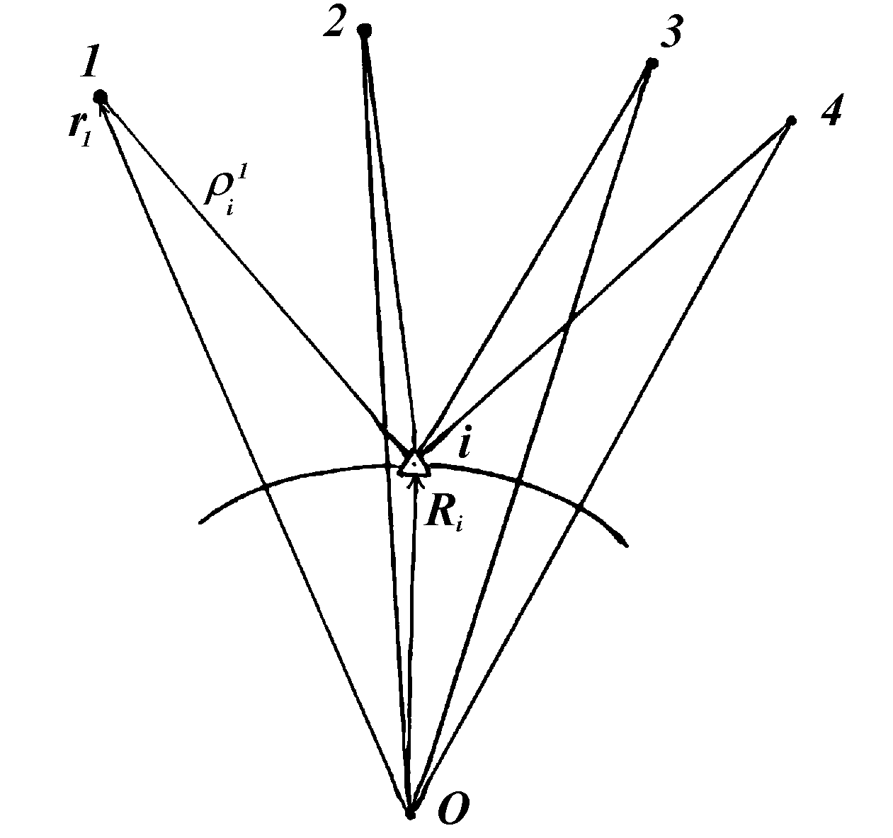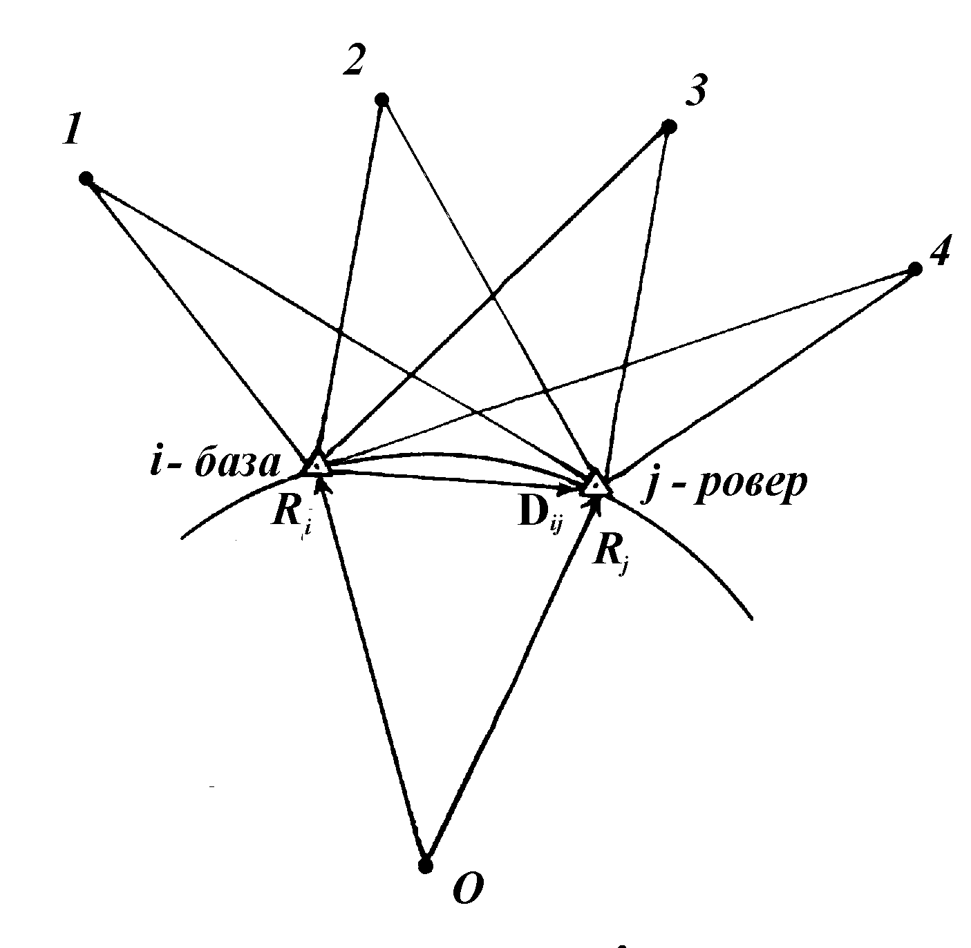

Рис. 3. Абсолютный метод Рис. 4. Дифференциальный метод

$DR=R_{i}−{\tilde{R}}_{i}$. (33)
Полевой приемник (ровер) находит свои координаты ${\tilde{R}}_{j}$по тем же спутникам и, используя дифференциальную поправку, исправляет их:

$R_{j}={\tilde{R}}_{j}+DR$. (34)

Точность измерений будет тем выше, чем сильнее будут коррелированы ошибки измерений.
В фазовых геодезических приемниках измеряется не только псевдодальность, но и разность фаз $F_{i}^{k}$на частоте несущей между принятым сигналом и сигналом, созданным в приемнике. Точность фазовых измерений значительно выше, чем кодовых, относительная ошибка стороны обычно получается на уровне 10⁻⁶ и меньше.

2.2.2. Постановка задачи

Проведен сеанс синхронных наблюдений с применением GPS-аппаратуры, работающей по стандартному C/A-коду. Базовый приемник i был установлен на точке с известными в общеземной системе WGS-84 геодезическими координатами$B_{i,\text{84}},L_{i,\text{84}},H_{i,\text{84}}$. Наблюдения базового приемника были обработаны, и получены его координаты ${\tilde{X}}_{i,\text{84}},{\tilde{Y}}_{i,\text{84}},{\tilde{Z}}_{i,\text{84}}$ абсолютным методом (табл. 5). Полевой приемник j находился в точке, для которой необходимо определить координаты $X_{j,\text{84}},Y_{j,\text{84}},Z_{j,\text{84}}$ и $B_{j,\text{84}},L_{j,\text{84}},H_{j,\text{84}}$ в системе WGS-84 и $B_{j,\text{42}},L_{j,\text{42}},H_{j,\text{42}}$ в системе СК-42, а также его нормальную высоту $H_{j}^{g}$. Для полевого приемника известны лишь его приближенные координаты $X_{j,\text{84}}^{0},Y_{j,\text{84}}^{0},Z_{j,\text{84}}^{0}$. Базовый и полевой приемники измерили псевдодальности до 5 одних и тех же навигационных спутников (k = 1, 2, ... 5). Координаты спутников $X_{\text{84}}^{k},Y_{\text{84}}^{k},Z_{\text{84}}^{k}$ в системе WGS-84 рассчитаны по навигационному сообщению (табл. 3). Здесь же даны псевдодальности ${\tilde{ρ}}_{j}^{k}$, измеренные полевым GPS- приемником и исправленные за влияние тропосферы и ионосферы (j- номер пункта, k - номер спутника). В табл. 4 даны предварительные координаты полевого приемника и высота квазигеоида. Необходимые в работе параметры эллипсоидов WGS-84 и СК-42 приводятся в таблице 6, а параметры связи между ними - в табл. 7.
Используя представленную информацию необходимо по технологии дифференциального метода определить прямоугольные и геодезические координаты полевого приемника в системе WGS-84 $X_{j,\text{84}},Y_{j,\text{84}},Z_{j,\text{84}}$ и $B_{j,\text{84}},L_{j,\text{84}},H_{j,\text{84}}$ а также в системе СК-42 $B_{j,\text{42}},L_{j,\text{42}},H_{j,\text{42}}$. Кроме того необходимо найти нормальную высоту $H_{j}^{g}$. Для координат полевого приемника, полученных в системе WGS-84 абсолютным методом, сделать оценку точности.
Перед выполнением задания 2 рекомендуется проработать § 53 в учебнике [1] и учебные пособия [2] и [3].
Таблица 3
Координаты навигационных искусственных спутников Земли и
псевдодальности, исправленные за атмосферную рефракцию
№№ | Координаты НИСЗ в системе WGS-84 |  |  | Псевдодальности
вар. | X | Y | Z | Rover-1 | Rover-2 | Rover-3
1 | -17 263.7861 | 4 742.0874 | 19 923.0056 | 23 062.109 | 22 976.667 | 23 176.247
 | -7 344.1997 | -14 080.3301 | 21 464.2656 | 25 283.726 | 25 233.857 | 25 278.560
 | -16 648.8510 | 20 584.4062 | - 351.8370 | 24 708.534 | 24 652.178 | 24 867.551
 | 15 194.5652 | - 4 638.1696 | 21 005.4515 | 23 143.146 | 23 188.680 | 23 001.387
 | 16 336.3721 | 15 997.3468 | 14 235.5931 | 22 060.307 | 22 130.006 | 21 965.332
2 | -18 822.6372 | - 6 009.0440 | 17 438.0388 | 24 787.036 | 24 697.667 | 24 880.599
 | - 7 909.6972 | 24 918.7556 | -701.1697 | 23 614.729 | 23 594.297 | 23 731.639
 | -17 167.5814 | 4 491.3668 | 20 062.0540 | 23 066.947 | 22 981.699 | 23 179.605
 | - 7 058.7658 | -14 132.0215 | 21 529.3063 | 25 275.500 | 25 226.653 | 25 268.300
 | -16 625.5573 | 20 606.8285 | 8.0668 | 24 629.413 | 24 573.347 | 24 788.495
3 | 15 373.4199 | - 4 404.9867 | 20 921.6182 | 23 118.432 | 23 164.947 | 22 975.021
 | 16 290.0587 | 15 791.8357 | 14 491.6847 | 22 019.156 | 22 087.883 | 21 923.527
 | -18 943.2553 | - 6 221.3049 | 17 232.6038 | 24 863.971 | 24 774.432 | 24 957.736
 | - 7 921.4261 | 24 923.5009 | - 324.4689 | 23 531.685 | 23 511.057 | 23 648.901
 | -17 072.2548 | 4 238.3295 | 20 196.2472 | 23 073.198 | 22 988.149 | 23 184.375
4 | - 6 772.8755 | -14 185.6384 | 21 589.0895 | 25 268.592 | 25 220.770 | 25 258.750
 | -16 599.4561 | 20 625.7564 | 335.0547 | 24 557.490 | 24 500.561 | 24 715.996
 | 15 552.9723 | - 4 173.7785 | 20 832.4588 | 23 095.255 | 23 142.754 | 22 951.396
 | 16 243.8233 | 15 602.8117 | 14 744.3224 | 21 990.453 | 22 058.779 | 21 893.668
 | -19 063.5566 | - 6 430.4743 | 17 022.7920 | 24 941.179 | 24 851.479 | 25 034.551
5 | - 7 931.6224 | 24 923.1425 | 52.3160 | 23 449.557 | 23 428.385 | 23 566.701
 | -16 977.8589 | 3 983.0353 | 20 325.5520 | 23 080.862 | 22 996.013 | 23 190.558
 | - 6 486.6118 | -14 241.1788 | 21 643.6023 | 25 263.001 | 25 216.211 | 25 251.715
 | -16 570.4979 | 20 641.2313 | 679.3936 | 24 482.169 | 24 424.964 | 24 641.278
 | 15 733.1550 | - 3 944.5995 | 20 737.9938 | 23 073.624 | 23 122.111 | 22 929.619
6 | 16 197.7287 | 15 410.3095 | 14 993.4453 | 21 963.012 | 22 030.933 | 21 865.671
 | -19 183.4694 | - 6 636.5178 | 16 808.6566 | 25 018.641 | 24 928.785 | 25 112.226
 | - 7 940.2039 | 24 917.7056 | 429.0875 | 23 367.843 | 23 346.303 | 23 484.465
 | -16 884.4452 | 3 725.5448 | 20 449.9363 | 23 089.934 | 23 005.291 | 23197.549
 | - 6 200.0575 | -14 298.6387 | 21 692.8328 | 25 258.729 | 25 212.976 | 25 244.797
7 | -16 538.6343 | 20 653.2958 | 1 022.9116 | 24 406.657 | 24 349.787 | 24 566.339
 | 15 913.8996 | - 3 717.5030 | 20 638.2458 | 23 053.547 | 23 103.030 | 22 908.805
 | 16 151.8369 | 15 214.3653 | 15 238.9937 | 21 936.845 | 22 004.358 | 21 839.544
 | -19 302.9214 | - 6 839.4026 | 16 590.2523 | 25 096.336 | 25 006.331 | 25 190.742
 | - 7 947.0894 | 24 907.2182 | 805.7475 | 23 286.737 | 23 264.832 | 23 404.009
8 | -16 792.0639 | 3 465.9204 | 20 569.3693 | 23 100.413 | 23 015.978 | 23 207.149
 | - 5 913.2955 | -14 358.0126 | 21 736.7707 | 25 255.781 | 25 211.072 | 25 240.402
 | -16 503.8181 | 20 661.9942 | 1 366.1734 | 24 332.641 | 24 274.915 | 24 491.665
 | 16 095.1367 | - 3 492.5408 | 20 533.2385 | 23 035.040 | 23 085.516 | 22 889.512
 | 16 106.2096 | 15 015.0170 | 15 480.9087 | 21 911.963 | 21 979.066 | 21 814.099
9 | -19 421.8402 | - 7 039.0977 | 16 367.6351 | 25 174.245 | 25 084.102 | 25 268.877
 | - 7 952.1985 | 24 891.7103 | 1 182.1981 | 23 206.263 | 23 183.996 | 23 323.558
 | -17 360.8153 | 4 990.4330 | 19 779.1363 | 23 058.685 | 22 973.050 | 23 174.304
 | - 7 629.0945 | -14 030.5649 | 21 393.9818 | 25 293.248 | 25 242.376 | 25 290.122
 | -16 669.3879 | 20 558.4496 | - 695.5191 | 24 784.488 | 24 728.429 | 24 943.418
10 | 15 016.4745 | - 4 873.2712 | 21 083.9388 | 23 169.383 | 23 213.942 | 23 028.378
 | 16 382.6999 | 16 159.3121 | 13 976.1087 | 22 080.297 | 22 149.812 | 21 985.771
 | -18 701.7736 | - 5 793.7280 | 17 639.0443 | 24 710.395 | 24 621.204 | 24 803.765
 | - 7 896.5183 | 24 908.8834 | - 1 077.6882 | 23 697.539 | 23 678.076 | 23 814.896
 | -17 458.6142 | 5 236.3465 | 19 630.4816 | 23 056.675 | 22 970.854 | 23 173.7768
11 | - 7 913.3673 | -13 982.7246 | 21 318.4703 | 25 304.077 | 25 252.203 | 25 302.379
 | -16 687.2200 | 20 528.9203 | - 1 039.0270 | 24 860.668 | 24 804.904 | 25 018.871
 | 14 839.2133 | - 5 110.2340 | 21 157.0622 | 23 197.133 | 23 240.722 | 23 056.285
 | 16 428.9784 | 16 337.6999 | 13 713.2936 | 22 112.708 | 22 182.611 | 23 018.130
 | -18 580.7353 | - 5 575.3946 | 17 835.5689 | 24 634.068 | 24 545.062 | 24 726.652
12 | - 7 881.9727 | 24 893.8637 | 1 453.9265 | 23 137.330 | 23115.108 | 23 253.608
 | -17 557.1270 | 5 479.7721 | 19 477.0779 | 23 056.080 | 22 970.076 | 23 174.054
 | - 8 196.9354 | -13 936.8066 | 21 237.7481 | 25 316.202 | 25 263.336 | 25 316.527
 | -16 702.4003 | 20 495.7814 | 1 382.2745 | 24 353.581 | 24 295.015 | 24 512.788
 | 14 662.8459 | - 5 348.9994 | 21 224.8050 | 23 226.383 | 23 269.004 | 23 086.293
13 | 16 475.1430 | 16 512.4805 | 13 447.2108 | 22 146.328 | 22 216.601 | 22 052.296
 | -18 459.5925 | - 5 354.0836 | 18 027.5627 | 24 558.077 | 24 469.263 | 24 650.483
 | - 7 866.1447 | 24 873.6782 | 1 829.7868 | 23 055.127 | 23 032.622 | 23 171.275
 | -17 656.2968 | 5 720.6554 | 19 318.9630 | 23 056.897 | 22 970.717 | 23 176.331
 | 8 479.7162 | -13 892.8063 | 21 151.8332 | 25 024.326 | 25035.726 | 24 915.081
14 | -16 714.9828 | 20 458.9978 | 1 725.1757 | 24 285.558 | 24 226.535 | 24 444.877
 | 14 487.4354 | - 5 589.5074 | 21 287.1517 | 23 257.117 | 23 298.784 | 23 117.787
 | 16 521.1288 | 16 683.6256 | 13 177.9238 | 22 181.143 | 22 251.803 | 22 087.656
 | -18 338.4149 | - 5 129.8363 | 18 214.9766 | 24 482.442 | 24 393.828 | 24 574.681
 | - 7 849.1185 | 24 848.3111 | 2 205.1715 | 22 973.649 | 22 950.865 | 23 089.642
15 | -17 756.0659 | 5 958.9435 | 19 156.1756 | 23 059.126 | 22 972.771 | 23 180.623
 | - 8 761.6272 | 13 850.7176 | 21 060.7451 | 20 993.894 | 20 944.018 | 21 077.016
 | -16 725.0226 | 20 418.5354 | - 2 067.6445 | 25 089.836 | 25 035.645 | 25 248.753
 | 14 313.0438 | - 5 831.6968 | 21 344.0886 | 23 289.323 | 23 330.040 | 23 151.353
 | 16 566.8705 | 16 851.1085 | 12 905.4970 | 22 217.134 | 22 288.165 | 22 124.791
16 | -18 217.2714 | -4 902.6956 | 18 397.7630 | 24 407.185 | 24 318.775 | 24 499.864
 | - 7 830.9792 | 24 817.7491 | 2 579.9828 | 22 892.935 | 22 869.874 | 23 009.348
 | -16 610.5939 | 2 940.5235 | 20 793.2636 | 23 125.574 | 23 041.561 | 23 229.360
 | -5 339.4785 | -14 482.4722 | 21 808.7329 | 25 253.861 | 25 211.252 | 25 234.388
 | 16 458.8066 | -3 049.2186 | 20 307.5475 | 23 002.751 | 23 055.222 | 22 855.820
17 | -16 425.1462 | 20 669.4761 | 2 051.5846 | 24 183.742 | 24 126.133 | 24 342.561
 | 16 015.9911 | 14 606.2667 | 15 953.6063 | 21 865.497 | 21 932.370 | 21 766.498
 | 19 657.7861 | -7 428.8039 | 15 909.9901 | 24 616.547 | 24 679.404 | 24 451.546
 | -7 956.7700 | 24 845.7658 | 1 934.0802 | 23 046.69 | 23 024.314 | 23 163.950
 | -16 521.5997 | 2 674.8809 | 20 897.6689 | 23 139.641 | 23 056.449 | 23 241.962
18 | -5 052.5885 | -14 547.5386 | 21 836.7427 | 25 254.292 | 25 213.343 | 25 233.374
 | 16 381.2027 | 20 668.3548 | 2 393.5624 | 23 486.172 | 23 562.278 | 23 420.838
 | 16 641.0964 | -2 830.9547 | 20 186.9183 | 22 988.384 | 23 042.456 | 22 841.338
 | 15 971.5194 | 14 396.9479 | 16 184.2751 | 21 844.532 | 21 910.987 | 21 745.561
 | -7 956.0761 | 24 815.4009 | 2 309.3164 | 22 968.243 | 22 945.513 | 23 0086.033
19 | -17 263.7861 | 4 742.0874 | 19 923.0056 | 23 062.108 | 22 976.666 | 23 176.247
 | -7 344.1997 | -14 080.3301 | 21 464.2656 | 25 283.720 | 25 233.857 | 25 278.560
 | 15 373.4199 | - 4 404.9867 | 20 921.6182 | 23 118.432 | 23 164.947 | 22 975.921
 | 16 290.0587 | 15 791.8357 | 14 491.6847 | 22 019.156 | 22 087.883 | 21 923.527
 | -16 725.0226 | 20 418.5354 | - 2 067.6445 | 25 090.436 | 25 035.644 | 25 248.753
20 | -17 167.5814 | 4 491.3668 | 20 062.0540 | 23 066.947 | 22 981.699 | 23 179.604
 | - 7 058.7658 | -14 132.0215 | 21 529.3063 | 25 275.500 | 25 226.653 | 25 268.300
 | 16 336.3721 | 15 997.3468 | 14 235.5931 | 22 060.307 | 22 129.406 | 21 965.332
 | - 7 866.1447 | 24 873.6782 | 1 829.7868 | 23 055.127 | 23 032.623 | 23 171.875
 | 8 479.7162 | -13 892.8063 | 21 151.8332 | 25 024.326 | 25 035.727 | 24 915.681
Примечание: Номер варианта N соответствует двум последним цифрам номера зачетной книжки. Координаты спутников выбираются по номеру N’, равному остатку от деления N на 20, при этом варианты 1-20 и 61-80 используют ровер-1, варианты 21-40 и 81-100 используют ровер-2, и варианты 41-60 - ровер-3.
Таблица 4
Предварительные координаты полевого приемника
и высота квазигеоида над эллипсоидом
№№  приемников | Предварительные координаты полевого приемника  (км) |  |  | Высота квазигеоида (м)
(роверов) | $$X_{j}^{0}$$ | $$Y_{j}^{0}$$ | $$Z_{j}^{0}$$ | $$V_{j}$$
1 | 453.0 | 3638.0 | 5201.0 | -31.25
2 | 356.0 | 3626.0 | 5217.0 | -30.27
3 | 617.0 | 3579.0 | 5224.0 | -35.44
Таблица 5
Координаты базовой станции в системе WGS-84, полученные из наблюдений
абсолютным методом
№№ | Координаты базовой станции
вар. | $${\tilde{X}}_{i}$$ | $${\tilde{Y}}_{i}$$ | $${\tilde{Z}}_{i}$$
1 | 459531.28 | 3644015.64 | 5197087.25
2 | 459526.44 | 3644005.66 | 5197037.28
3 | 459581.23 | 3643955.34 | 5197127.12
4 | 459564.77 | 3643994.58 | 5197104.45
5 | 459582.19 | 3644077.24 | 5197133.20
6 | 459532.28 | 3644025.67 | 5197180.29
7 | 459611.24 | 3644119.32 | 5197137.14
8 | 459572.35 | 3644025.36 | 5197099.40
9 | 459581.02 | 3644034.14 | 5197188.15
10 | 459577.98 | 3644125.69 | 5197181.25
11 | 459433.55 | 3644106.47 | 5197082.11
12 | 459591.20 | 3643925.77 | 5197152.11
13 | 459605.99 | 3643966.08 | 5197006.01
14 | 459539.21 | 3643885.94 | 5197191.36
15 | 459539.20 | 3644211.11 | 5197182.88
16 | 459577.12 | 3644044.44 | 5197011.10
17 | 459542.20 | 3644015.60 | 5197087.25
18 | 459553.31 | 3644015.46 | 5197087.25
19 | 459564.45 | 3644015.33 | 5197087.25
20 | 459573.67 | 3644015.22 | 5197087.25
Истинные координаты базовой станции:
$B_{i,\text{84}}=$54°55’53.888″, $L_{i,\text{84}}=$82°48’45.406″, $H_{i,\text{84}}=$ 98.794 м.
Таблица 6
Параметры референц-эллипсоидов
N N п.п. | Названия параметров | Размер- ность | Общеземной эллипсоид WGS-84 | Эллипсоид Красовского
1 | Большая полуось, $a_{E}$ | м | 6378137 | 6378245
2 | Знаменатель сжатия, $1/α$ | б/р. | 298.257223563 | 298.3
3 | Квадрат эксцентриситета $e^{2}$ | б/р. | 6.694379990⋅10⁻³ | 6.6934215⋅10⁻³
Таблица 7
Параметры для перехода от системы WGS-84 к СК-42

Параметры переноса (м) |  |  | Масштаб | Углы вращения
T_{X} | T_{Y} | T_{Z} | m | ω_{X} | ω_{Y} | ω_{Z}
-22.52 | 126.59 | 78.84 | 0.89⋅10⁻⁶ | 0.165″ | 0.089″ | 0.627″

2.2.3. Порядок выполнения работы и пример

2.2.3.1. Определение координат полевого приемника в системе WGS-84 решением засечки по псевдодальностям (абсолютный метод)
Выпишем исходные данные для своего варианта: координаты спутников и псевдодальности из табл. 3 и предварительные координаты приемника-ровера из табл. 4. Пример в табл. 8 дается для некоторого абстрактного варианта, без номера.
Таблица 8
Координаты спутников и пункта и измеренные псевдодальности
 | X | Y | Z | $$\tilde{ρ}$$
1 | -17 263.7861 | 4 742.0874 | 19 923.0056 | 23 062.1089
2 | -18 822.6372 | - 6 009.0440 | 17 438.0388 | 24 787.0364
3 | 15 373.4199 | - 4 404.9867 | 20 921.6182 | 23 118.4326
4 | 16 243.8233 | 15 602.8117 | 14 744.3224 | 21 990.4531
5 | - 8 761.6272 | 13 850.7176 | 21 060.7451 | 20 993.8943
ровер | 453.5 | 3638.3 | 5200.7
Составим систему уравнений поправок в измеренные псевдодальности в виде:

$−e_{X,j}^{k}{\text{dX}}_{j}−e_{Y,j}^{k}{\text{dY}}_{j}−e_{Z,j}^{k}{\text{dZ}}_{j}+b_{j}+l_{ρ}=v_{ρ},j=1,k=5$. (33)

Здесь ${\text{dR}}_{j}=({\text{dX}}_{j},{\text{dY}}_{j},{\text{dZ}}_{j})^{T}$- вектор поправок в предварительные координаты пункта наблюдений $R_{j}^{0}=(X_{j}^{0},Y_{j}^{0},Z_{j}^{0})^{T}$, $e_{X,j}^{k},e_{Y,j}^{k},e_{Z,j}^{k}$ - направляющие косинусы топоцен-трических направлений на спутник, определяемые по формулам (29), (30), $b_{j}$ - вклад сдвига шкалы часов приемника в псевдодальность. Полученные коэффициенты и свободные члены заносим в табл. 9; столбец для v_{ρ} пока не заполняется.
Таблица 9
Коэффициенты и свободные члены уравнений наблюдений
№№  спут. | Дальность  $$(ρ_{j}^{k})^{0}$$ | $−e_{X,j}^{k}$ | $$−e_{Y,j}^{k}$$ | $$−e_{Z,j}^{k}$$ | 1 | l_{ρ}  (км) | v_{ρ}  (м)
1 | 23 062.238 | 0.76824 | -0.04786 | -0.63838 | 1 | 0.129 | -0.6
2 | 24 786.955 | 0.77767 | 0.38921 | -0.49370 | 1 | -0.081 | 0.3
3 | 23 117.888 | -0.64536 | 0.34792 | -0.68002 | 1 | -0.545 | -0.05
4 | 21 990.101 | -0.71805 | -0.54408 | -0.43399 | 1 | -0.352 | -0.06
5 | 20 994.119 | 0.43894 | -0.48645 | -0.75546 | 1 | 0.225 | 0.3

Введем обозначения:
$A=\left[\begin{matrix}−l_{j}^{1} & −m_{j}^{1} & −n_{j}^{1} & 1 \\ −l_{j}^{2} & −m_{j}^{2} & −n_{j}^{2} & 1 \\ L & L & L & L \\ −l_{j}^{5} & −m_{j}^{5} & −n_{j}^{5} & 1\end{matrix}\right]=\left[\begin{matrix}a_{1} & b_{1} & c_{1} & d_{1} \\ a_{2} & b_{2} & c_{2} & d_{2} \\ L & L & L & L \\ a_{5} & b_{5} & c_{5} & d_{5}\end{matrix}\right],l=\left[\begin{matrix}l_{ρ_{j}^{1}} \\ l_{ρ_{j}^{2}} \\ \text{.}\text{.}\text{.} \\ l_{ρ_{j}^{5}}\end{matrix}\right],X_{i}=\left[\begin{matrix}{\text{dX}}_{j} \\ {\text{dY}}_{j} \\ {\text{dZ}}_{j} \\ b_{j}\end{matrix}\right],v=\left[\begin{matrix}v_{1} \\ v_{2} \\ \text{.}\text{.}\text{.} \\ v_{5}\end{matrix}\right]$, (34)

тогда систему уравнений (33) можно записать в матричном виде:
$\text{AX}\text{+l}=v$. (35)
Поскольку полученная система уравнений поправок является переопределенной (5 уравнений при 4-х неизвестных), то решение производится по МНК по условием $[\text{vv}]=\text{min}$. Для этого составляется система нормальных уравнений :
$\text{NX}+L=0$, (36)
где
$N=A^{T}A,L=A^{T}l$. (37)
Составляем систему нормальных уравнений.
[aa]=2.31972 | [ab]=0.21853 | [ac]=-0.45548 | [ad]=0.62144 | [al]=0.73935
 | [bb]=0.80748 | [bc]=0.20543 | [bd]=-0.34126 | [bl]=-0.14525
 |  | [cc]=1.87276 | [cd]=3.00155 | [cl]=0.31103
 |  |  | [dd]=5 | [dl]=-0.625

Решение системы нормальных уравнений производится любым известным студенту методом (определителей, исключения неизвестных методом Гаусса-Дулитля, обращения матрицы коэффициентов и т.п.). Формально решение системы в матричном виде записывается следующим образом:
$X\text{=-}N^{−1}L$, (38)
где $N^{−1}$ - обратная по отношению к $N$ матрица. Для примера получено:
$$N=\left[\begin{matrix}2\text{.}\text{31972} & 0\text{.}\text{21853} & −0\text{.}\text{45548} & 0\text{.}\text{62144} \\ 0\text{.}\text{21853} & 0\text{.}\text{80748} & 0\text{.}\text{20543} & −0\text{.}\text{34126} \\ −0\text{.}\text{45548} & 0\text{.}\text{20543} & 1\text{.}\text{87276} & −3\text{.}\text{00155} \\ 0\text{.}\text{62144} & −0\text{.}\text{34126} & −3\text{.}\text{00155} & 5\text{.}\text{00000}\end{matrix}\right];L=\left[\begin{matrix}0\text{.}\text{73935} \\ 0\text{.}\text{14525} \\ 0\text{.}\text{31103} \\ 0\text{.}\text{62500}\end{matrix}\right];$$
$Q=N^{−1}=\left[\begin{matrix}0\text{.}\text{48558} & −0\text{.}\text{16199} & 0\text{.}\text{56580} & 0\text{.}\text{26825} \\ −0\text{.}\text{16199} & 1\text{.}\text{32925} & −0\text{.}\text{19897} & −0\text{.}\text{00859} \\ 0\text{.}\text{56580} & −0\text{.}\text{19897} & \text{14}\text{.}\text{76383} & 8\text{.}\text{77897} \\ 0\text{.}\text{26825} & −0\text{.}\text{00859} & 8\text{.}\text{77897} & 5\text{.}\text{43618}\end{matrix}\right];X=\left[\begin{matrix}−0\text{.}\text{2968} \\ 0\text{.}\text{2348} \\ 0\text{.}\text{7676} \\ 0\text{.}\text{5997}\end{matrix}\right]\text{.}$
Находим координаты пункта:
${\tilde{R}}_{j}=R_{j}^{0}+{\text{dR}}_{j}$ (39)
и сдвиг шкалы часов приемника:
${\text{dt}}_{j}={b_{j}}/c$, (40)
где с = 299792.458 км/с - скорость распространения электромагнитной волны.
${\tilde{R}}_{j}=\left[\begin{matrix}\text{453}\text{.}5 \\ \text{3638}\text{.}3 \\ \text{5200}\text{.}7\end{matrix}\right]+\left[\begin{matrix}−0\text{.}\text{2698} \\ 0\text{.}\text{2348} \\ 0\text{.}\text{7676}\end{matrix}\right]=\left[\begin{matrix}\text{453}\text{.}\text{2032} \\ \text{3638}\text{.}\text{5348} \\ \text{5201}\text{.}\text{4676}\end{matrix}\right]$, dt_{j} = 1.9985 мкс.

2.2.3.2. Оценка точности определения координат полевого приемника и времени
Вычисляются поправки v_{ρ} в измеренные псевдодальности с использованием формулы (31), и по ним находится средняя квадратическая ошибка единицы веса:

$m=\sqrt{[\text{vv}]/(n−k)}$, (41)

где n - число измерений, k - число неизвестных.
Для оценки точности координат и времени на пункте j находится корреляционная матрица $Q=N^{−1}$.Тогда средние квадратические ошибки определения координат m_{X}, m_{Y}, m_{Z} и времени m_{T} можно найти по формулам:
$m_{X}=m\sqrt{q_{\text{11}}},m_{Y}=m\sqrt{q_{\text{22}}},m_{Z}=m\sqrt{q_{\text{33}}},m_{T}=\frac{m}{c}\sqrt{q_{\text{44}}}$, (42)
а полная ошибка положения пункта находится по формуле:
$M=\sqrt{m_{X}^{2}+m_{Y}^{2}+m_{Z}^{2}}=μ\sqrt{q_{\text{11}}+q_{\text{22}}+q_{\text{33}}}=μ⋅\text{PDOP}$. (43)
Величина PDOP (Position Delution of Precision - позиционное понижение точности), называемая геометрическим фактором, характеризует влияние геометрии сети, то-есть взаимного расположения созвездия спутников и пункта на точность определения координат абсолютным методом. Обычно эта точность недостаточно высокая для геодезического применения из-за ошибок эфемерид спутников, неучтенного влияния тропосферы, ионосферы, режима SA зашумления GPS и других источников ошибок. При дифференциальном определении координат пунктов, когда ряд ошибок одинаковым образом искажает координаты и базового и полевого приемников (коррелированные ошибки) точность определения значительно повышается и в зависимости от типа аппаратуры может достигать 0.5 - 2.0 м.
В примере получено: μ = 0.68 м, $\text{PDOP}=\sqrt{0\text{.}\text{48}+1\text{.}\text{33}+\text{14}\text{.}\text{76}}=4\text{.}\text{07}$, $M=2\text{.}\text{77}$м, $m_{T}=5\text{.}3$ нс.
2.2.3.3. Вычисление дифференциальных поправок по результатам
измерений на базовой станции
Истинные координаты базовой станции в системе WGS-84 известны в форме геодезических координат $B_{i,\text{84}},L_{i,\text{84}},H_{i,\text{84}}$, а полученные из наблюдений - в форме декартовых координат ${\tilde{X}}_{i,\text{84}},{\tilde{Y}}_{i,\text{84}},{\tilde{Z}}_{i,\text{84}}$. Для вычисления дифференциальных поправок преобразуем геодезические координаты базовой станции в прямоугольные:
$\left[\begin{matrix}X_{i} \\ Y_{i} \\ Z_{i}\end{matrix}\right]=\left[\begin{matrix}(N+H_{i})\text{cos}B_{i}\text{cos}L_{i} \\ (N+H_{i})\text{cos}B_{i}\text{sin}L_{i} \\ [N(1−e^{2})+H_{i}]\text{sin}B_{i}\end{matrix}\right]$, (44)

Здесь N - радиус кривизны эллипсоида WGS-84 в первом вертикале:
$N=\frac{a}{\sqrt{1−e^{2}{\text{sin}}^{2}B_{i}}}$. (45)

Дифференциальные поправки найдем так:

$\left[\begin{matrix}DX \\ DY \\ DZ\end{matrix}\right]=\left[\begin{matrix}X_{i} \\ Y_{i} \\ Z_{i}\end{matrix}\right]−\left[\begin{matrix}{\tilde{X}}_{i} \\ {\tilde{Y}}_{i} \\ {\tilde{Z}}_{i}\end{matrix}\right]$. (46)
Для базовой станции имеем:
B_{i} | 56°21′15.33″ |  | a | 6378.137 км |  | X_{i} | 479.5695 км
L_{i} | 82°13′07.98″ |  | e² | 6.69438⋅10⁻³ |  | Y_{i} | 3509.5448 км
H_{i} | 155.21 м |  | N | 6 392.9837 км |  | Z_{i} | 5286.5277 км
${\tilde{X}}_{i}=\text{479}\text{.}\text{5034},{\tilde{Y}}_{i}=\text{3509}\text{.}\text{4215},{\tilde{Z}}_{i}=\text{5286}\text{.}\text{6301},DX=0\text{.}\text{0661},DY=0\text{.}\text{1233},DZ\text{=-}0\text{.}\text{1024}$.

2.2.3.4. Исправление координат полевого приемника
На практике поправки передаются от базовой станции к полевому приемнику либо при пост-обработке, либо по радиоканалу в реальном времени (режим DGPS).
$\left[\begin{matrix}X_{j} \\ Y_{j} \\ Z_{j}\end{matrix}\right]=\left[\begin{matrix}{\tilde{X}}_{j} \\ {\tilde{Y}}_{j} \\ {\tilde{Z}}_{j}\end{matrix}\right]+\left[\begin{matrix}DX \\ DY \\ DZ\end{matrix}\right]$. (47)
Исправляем координаты полевого приемника:
$${\tilde{X}}_{j}$$ | 453.2032 |  | $${\tilde{Y}}_{j}$$ | 3638.5348 |  | $${\tilde{Z}}_{j}$$ | 5201.4676
ΔX_{j} | 0.0661 |  | ΔY_{j} | 0.1233 |  | ΔZ_{j} | -0.1024
X_{j} | 453.2693 |  | Y_{j} | 3638.6581 |  | Z_{j} | 5201.3652

2.2.3.5. Преобразование координат пункта из системы WGS-84 в систему координат
пользователя и переход от прямоугольных координат к геодезическим
Перевод координат из системы WGS-84 в другую координатную систему, допустим, в систему СК-42, выполняется по формуле:

${\left[\begin{matrix}X \\ Y \\ Z\end{matrix}\right]}_{\text{CK}\text{42}}={\left[\begin{matrix}X \\ Y \\ Z\end{matrix}\right]}_{\text{WGS}}+\left[\begin{matrix}T_{X} \\ T_{Y} \\ T_{Z}\end{matrix}\right]+\left[\begin{matrix}m & w_{Z} & −w_{Y} \\ −w_{Z} & m & w_{X} \\ w_{Y} & −w_{X} & m\end{matrix}\right]{\left[\begin{matrix}X \\ Y \\ Z\end{matrix}\right]}_{\text{WGS}}$. (48)

где $T=(T_{X},T_{Y},T_{Z})^{T}$- вектора переноса, то-есть начала координат системы СК-42 в системе WGS-84, ω_{X}, ω_{Y}, ω_{Z} - малые углы вращения, выраженные в радианной мере, m - малый скаляр, характеризующий отличие от единицы отношения одного и того же элемента длины в разных системах (масштабный коэффициент). Преобразуем координаты приемника, соблюдая размерности угловых и линейных величин:

${\left[\begin{matrix}X \\ Y \\ Z\end{matrix}\right]}_{\text{CK}−\text{42}}=\left[\begin{matrix}\text{453}\text{.}\text{2693}\text{} \\ \text{3638}\text{.}\text{6581}\text{} \\ \text{5201}\text{.}\text{3652}\text{}\end{matrix}\right]+\left[\begin{matrix}−\text{25}\text{.}\text{52} \\ \text{126}\text{.}\text{59} \\ \text{78}\text{.}\text{84}\end{matrix}\right]+\left[\begin{matrix}0\text{.}\text{89}⋅{\text{10}}^{−6} & 0\text{.}{\text{627}}/ρ & −0\text{.}{\text{089}}/ρ \\ −0\text{.}{\text{627}}/ρ & 0\text{.}\text{89}⋅{\text{10}}^{−6} & 0\text{.}{\text{165}}/ρ \\ 0\text{.}{\text{089}}/ρ & −0\text{.}{\text{165}}/ρ & 0\text{.}\text{89}⋅{\text{10}}^{−6}\end{matrix}\right]⋅\left[\begin{matrix}\text{453}\text{} \\ \text{3639}\text{} \\ \text{5201}\text{}\end{matrix}\right]=$ $=\left[\begin{matrix}\text{453}\text{.}\text{2693}\text{} \\ \text{3638}\text{.}\text{6581}\text{} \\ \text{5201}\text{.}\text{3652}\text{}\end{matrix}\right]+\left[\begin{matrix}−\text{25}\text{.}\text{52} \\ \text{126}\text{.}\text{59} \\ \text{78}\text{.}\text{84}\end{matrix}\right]+\left[\begin{matrix}(0\text{.}\text{40}+\text{11}\text{.}\text{06}−1\text{.}\text{57}) \\ (−1\text{.}\text{38}+3\text{.}\text{24}+5\text{.}\text{11}) \\ (0\text{.}\text{19}−2\text{.}\text{91}+4\text{.}\text{63})\end{matrix}\right]=\left[\begin{matrix}\text{453}\text{.}\text{2567}\text{} \\ \text{3638}\text{.}\text{7917}\text{} \\ \text{5201}\text{.}\text{4460}\text{}\end{matrix}\right]$.

При переходе от прямоугольных координат к геодезическим долгота определяется по формуле:
$L=\text{arctan}\frac{Y}{X}$, (49)

а широту можно вычислить итеративным методом:

$B^{(i)}=\text{arctan}\frac{Z+N^{(i−1)}e^{2}\text{sin}B^{(i−1)}}{r}$, (50)
Здесь $i$ - номер итерации, которые повторяются, пока $\left|B^{i}−B^{(i−1)}\right|³e$ ($e$- точность вычислений); r- радиуса параллели пункта:

$r=\sqrt{X^{2}+Y^{2}}$, (51)

а величина $N^{(i−1)}$ находится по широте из предыдущего приближения. В начальном приближении считаем:
$B^{(0)}=\text{arctan}(Z/r)$. (52)

Эллипсоидальная высота H определяется по формуле:

$H=\frac{Z}{\text{sin}B}−N(1−e^{2})$. (53)

r | 3666.9123 |  | B⁽²⁾ | 54.99795° |  | B | 54°59′52.627″
B⁽⁰⁾ | 54.81695° |  | B⁽³⁾ | 54.997952° |  | L | 82°53′58.81″
B⁽¹⁾ | 54.99755° |  | B⁽⁴⁾ | 54.997952° |  | H | 124.2 м

Для перехода от эллипсоидальной высоты H к нормальной H^{γ} (над квазигеоидом) необходимо учесть высоту квазигеоида над эллипсоидом ζ на месте наблюдения полевым приемником:

$H_{j}^{g}=H_{j}−V_{j}$ . (54)

Получаем: H^{γ} = 124.2 м - (-31.25 м) = 155.45 м .
Точность определения нормальной высоты зависит не только от точности определения эллипсоидальной высоты GPS-приемником, но и от изученности геоида в районе работ.

МЕТОДИЧЕСКИЕ УКАЗАНИЯ,
ПРОГРАММА И КОНТРОЛЬНАЯ РАБОТА
ПО КУРСУ
КОСМИЧЕСКАЯ ГЕОДЕЗИЯ

Константин Михайлович Антонович

Для студентов IV курса специальности прикладная геодезия

Ответственный редактор к.ф.-м.н., доцент Шептунов Г.С.

